Comunicado sobre cambios en Destino del Gasto del Sistema de Recursos Federales Transferidos (SRFT). (A partir del primer trimestre de 2022)
Derivado de cambios en el servicio de geolocalización proporcionado por Google Maps, se dejará de utilizar en el SRFT. De ahora en adelante, las georreferencias en las funciones de “Registro Nuevo Individual” y “Ver Observaciones” en el módulo de Destino del Gasto se tendrán que capturar por medio de la latitud y longitud en lugar de la dirección (tal como se hace en la función de “Registro nuevo masivo”). Para capturar las georreferencias, se realizan los siguientes pasos:
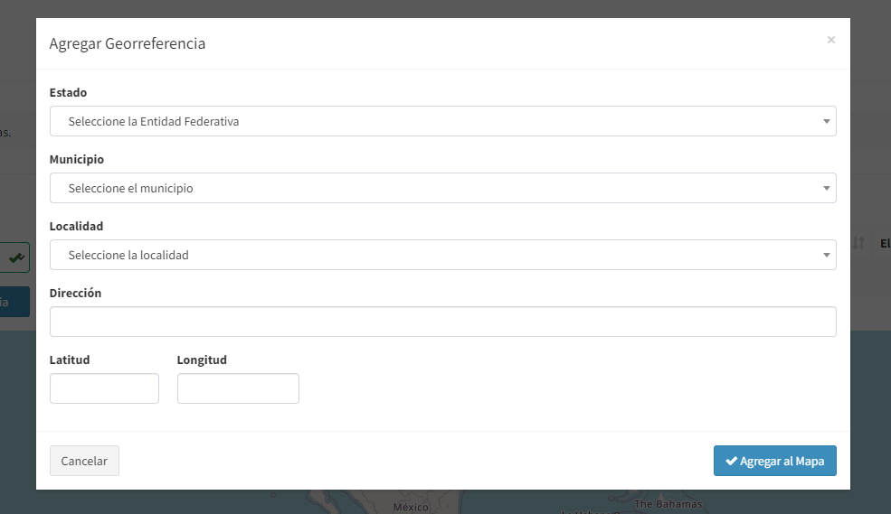
- Una vez que se haya capturado el resto de los campos de “Registro Nuevo Individual” y seleccionado un tipo de georreferencia, da clic en “Agregar georreferencia”. Ello abrirá una ventana con los siguientes campos.

- Seleccionar Estado, Municipio y Localidad en las opciones desplegables.
- Capturar la dirección usando el siguiente formato: Calle, Número, Colonia y código postal. Dado que el SRFT ya no usará el servicio de Google, ya no aparecerán las opciones de autocompletado, por lo que debes escribir la dirección completa.
- Llenar los campos de Latitud y Longitud, los cuales deben tener las siguientes características:
  - Pueden tener hasta 8 dígitos como máximo.
  - Deben de estar dentro del territorio geográfico seleccionado (Estado, Municipio y Localidad) de lo contrario el sistema marcará error (la georreferencia quedará en color rojo) y no te permitirá avanzar a la siguiente pantalla.
- El sistema ya no permitirá arrastrar el punto por lo que, en caso de que haya un error en la ubicación, se deberá eliminar la georreferencia y capturar una nueva.
- Una vez agregadas las georreferencias correctamente ya se puede Guardar y Continuar con el de captura.

